GOSPODINJSTVO- naslov v zvezek - PREVERJANJE SNOVI
RUMENI TABELI ZDRUŽI V ENO- napiši, kar že delaš doma in dodaj ZNAK.

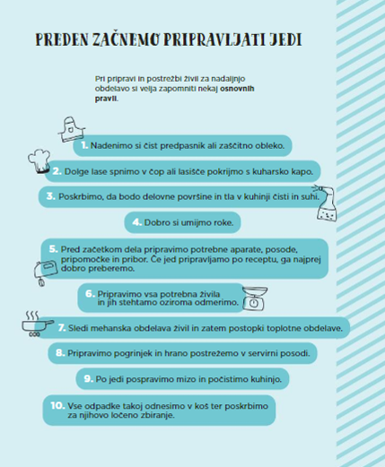

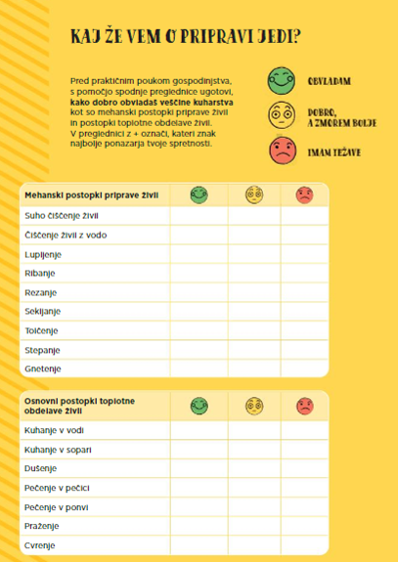

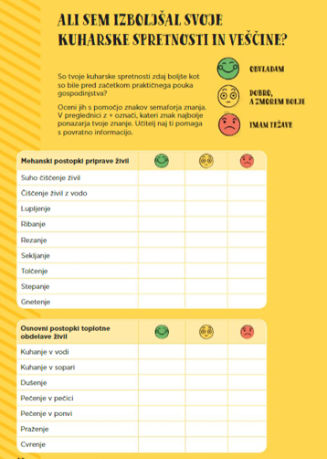

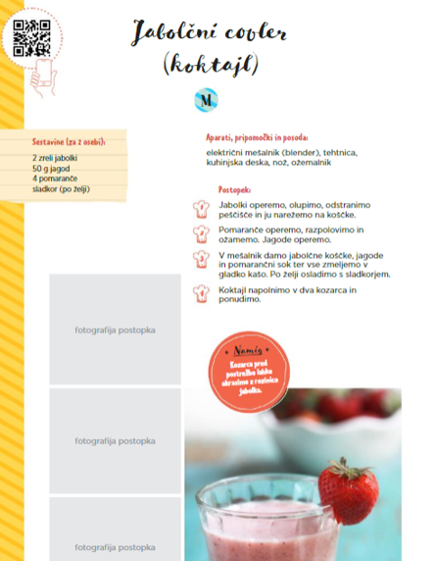

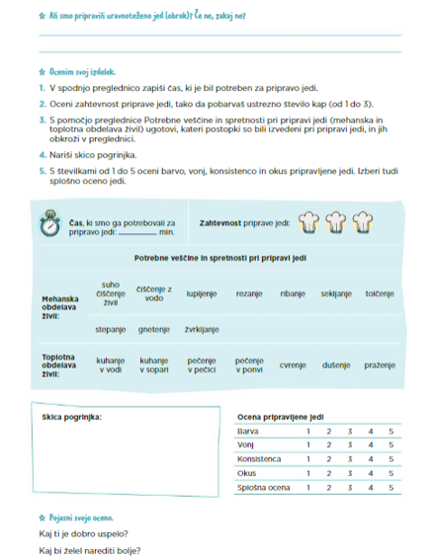
DODATNA NALOGA- recept za KOKTAJL- lahko zamenjaš sadje in fotografiraš POSTOPEK PRIPRAVE.

Pa dober tek.
Učiteljica, Darja Šega

